Correction des exercices 33, 31, 34 p 160 et des exercices 20, 21, et 22 p 159

Exercice 33 p 160
1) (O ; I, J) est un repère orthogonal (car (OI) et (OJ) sont perpendiculaires mais n’est pas orthonormé (car OI  OJ)
2) Dans le repère (O ; I, J) on a : A(1,5 ; 1) B(- 0,5 ; - 1) C(0 ; 2)
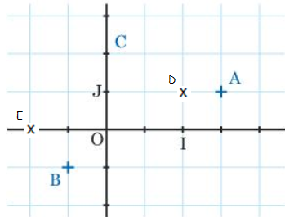
4) Dans le repère (D ; A , I) on a :
D(0 ; 0)
A(1 ; 0) par définition du repère
I(0 ; 1)
Pour les autres points attention à « l’orientation » du repère. On a :
B(- 3 ; 2)
C(- 2 ; - 1)
E(- 4 ; 1)
J( - 2 ; 0)

Exercice 31 p 160

Dans le repère (A ; B, F) on a :
A(0 ; 0)
B(1 ; 0)
D(2 ; 2)
F(0 ; 1)
G(0 ; -2)
H(2 ; 0)
I(0 ; 2)
K(- 2 ; 0)
L(- 1 ; - 2)

Dans le repère (G ; L, H) on a :
A(2 ; 1)
B(1 ; 1)
D(2 ; 2)
F(3 ; 1,5)
G(0 ; 0)
H(0 ; 1)
I(4 ; 2)
K(4 ; 1)
L(1 ; 0)

Exercice 34 p 160
1) (O ; I, J) n’est ni orthonormé, ni orthogonal
2) Dans le repère (O ; I, J) on a : A(2 ; 2) B(0 ; 3) C(- 1 ; 1) et D(- 2 ; 0)
3) Attention les unités « changent » sur l’axe des ordonnées.
Dans le repère (O ; I, B) on a : A B(0 ; 1) C et D(- 2 ; 0)
4) Les points O, I et D ont les mêmes coordonnées dans ces deux repères.
5) En appelant K le milieu du segment [AB] on a :
• Dans le repère (O ; I, J) avec A(2 ; 2) et B(0 ; 3)
x_{K} = = = = 1 y_{K} = = = donc K
• Dans le repère (O ; I, B) avec A et B(0 ; 1)
x_{K} = = = = 1 y_{K} = = = = donc K

Exercice 20 p 159
• Soit I le milieu de [AB]. On a :
x_{I} = = = = 1 y_{I} = = = = 1 donc I(1 ; 1)

• Soit J le milieu de [AC]. On a :
X_{J} = = = = 0 y_{J} = = = = - 1 donc J(0 ; - 1)

• Soit K le milieu de [BC]. On a :
X_{K} = = = = - 2 y_{K} = = = = 2 donc K(- 2 ; 2)

